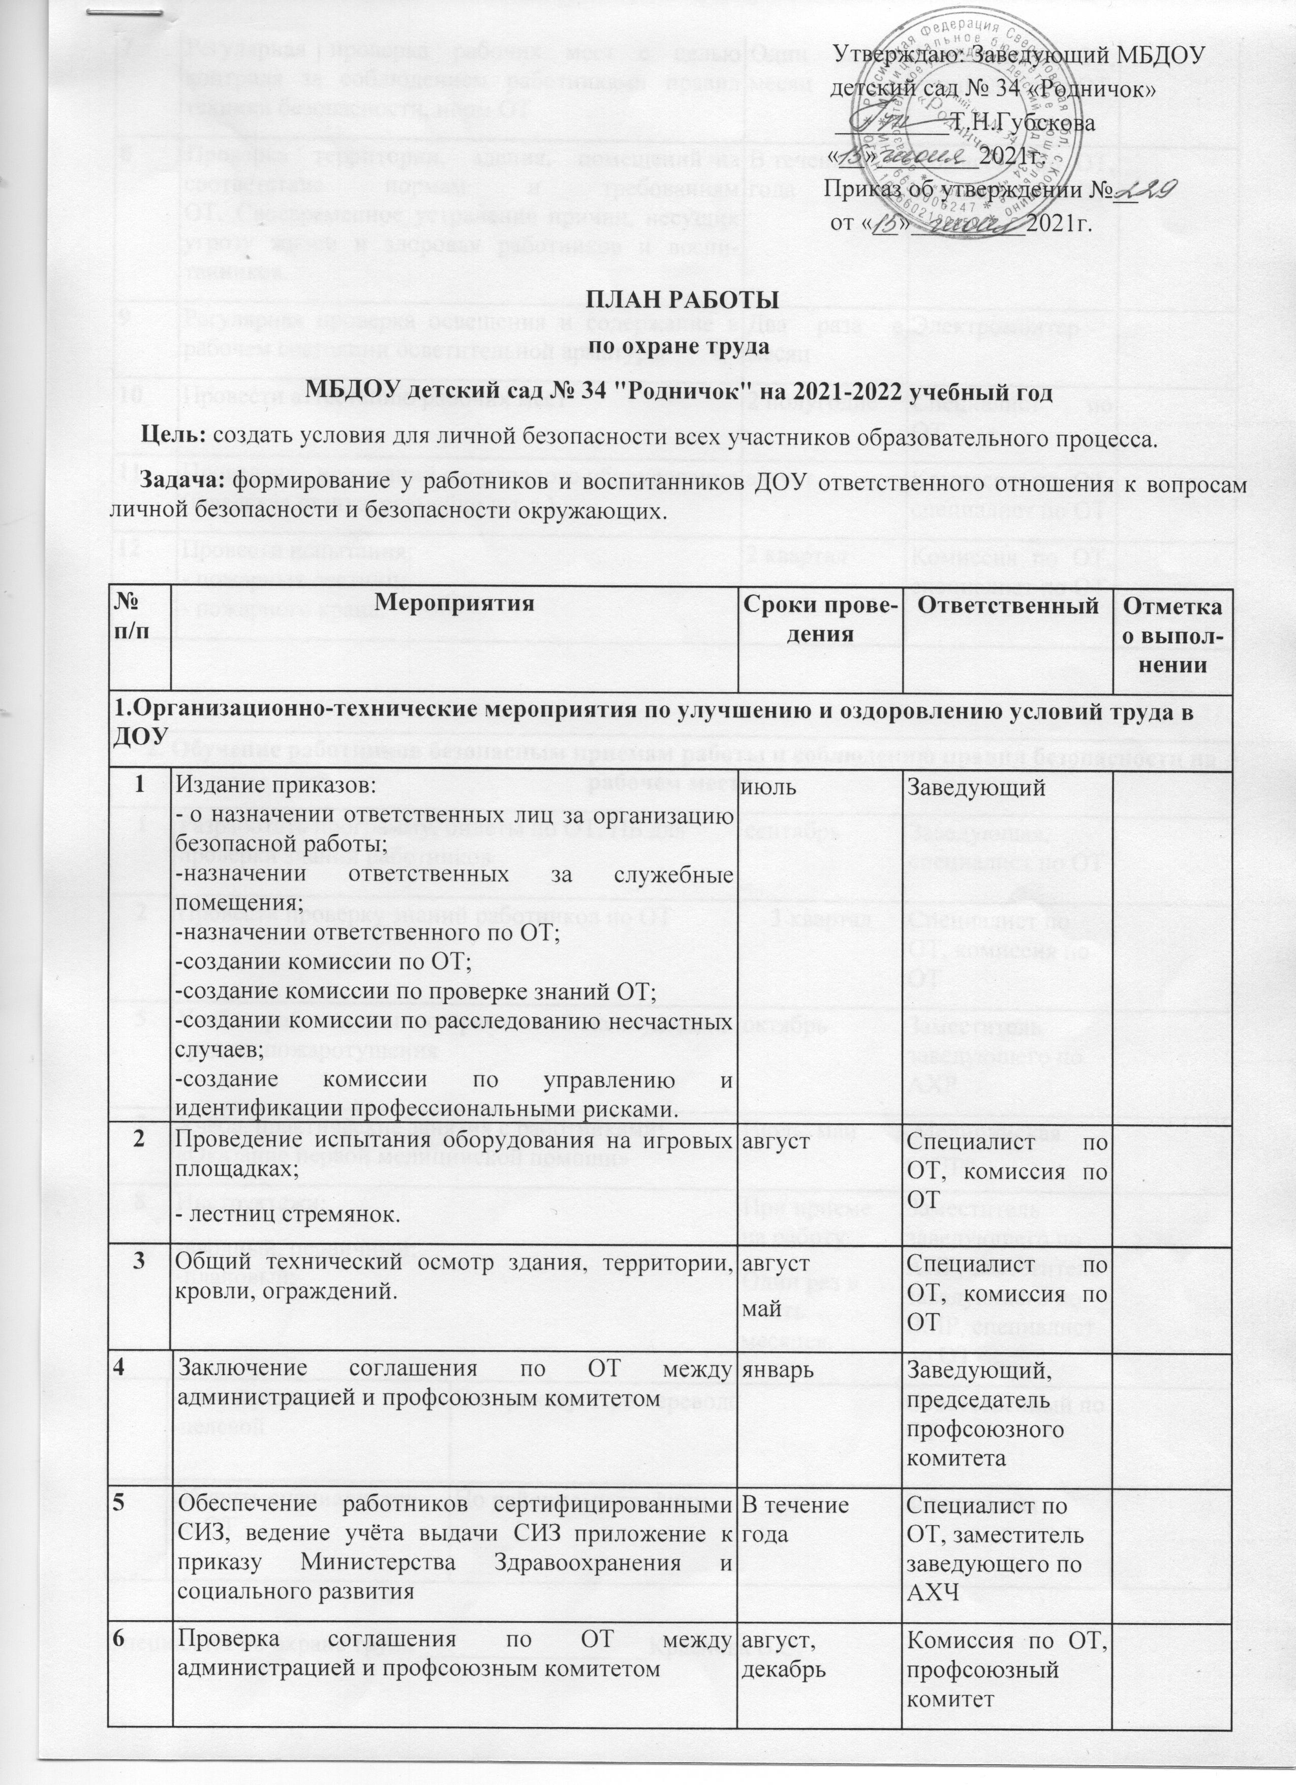

|  |  |  |  |  |  |
| --- | --- | --- | --- | --- | --- |
| **7** | | Регулярная проверка рабочих мест с целью контроля за со­блюдением работниками пра­вил техники безопасности, норм ОТ | Один раз в месяц | Комиссия по ОТ, специалист по ОТ |  |
| **8** | | Проверка территории, зда­ния, помещений  на соответствие нормам и требованиям ОТ.  Своевременное устранение причин, несущих угрозу жизни и здоровья работников и воспи­танников. | В течении года | Комиссия по ОТ, специалист по ОТ |  |
| **9** | | Регулярная проверка освещения и содержание в рабочем состоя­нии осветительной арматуры | Два раза в месяц | Электромонтер |  |
| **10** | | Провести аттестацию рабочих мест | 2 полугодие | Специалист по ОТ |  |
| **11** | | Проведение испытаний спортивного оборудования (шведская стенка, скамейки и.т.д.) | август | Комиссия по ОТ, специалист по ОТ |  |
| **12** | | Провести испытания:  - пожарных лестниц;  - пожарного крана. | 2 квартал | Комиссия по ОТ, специалист по ОТ |  |
|  |  |  |  |  |  |

|  |  |  |  |  |  |  |  |
| --- | --- | --- | --- | --- | --- | --- | --- |
| **2. Обучение работников безопасным приемам работы и соблюдению правил безопасности на рабочем месте** | | | | | | | |
| **1** | | Разработать программу, билеты по ОТ, ПБ для проверки знаний работников | | | сентябрь | Заведующая, специалист по ОТ |  |
| **2** | | Провести проверку знаний ра­ботников по ОТ | | | 3 квартал | Специалист по ОТ, ко­миссия по ОТ |  |
| 5 | | Учеба с работниками по пра­вильной эксплуатации средств пожаротушения | | | октябрь | Заместитель заведующего по АХР |  |
| 7 | | Учёба, практические занятия с работ­никами: «Оказание первой ме­дицинской помощи» | | | Июль, май | Медицинская сестра |  |
| 8 | | Инструктажи:  -вводный, первичный;  -плановый; | | | При приеме на рабо­ту.  Один раз в шесть месяцев. | Заместитель заведующего по АХР, заместитель заведующего по ВМР, cпециалист по ОТ |  |
|  | -внеочередной;  -целевой | | По при­казу. При пе­реводе | | | Ответствен­ный по ОТ |  |
|  | Обучить специалистов по ОТ | | По районному графику | | | Заведующая |  |
|  |  |  |  |  | |  |  |

Специалист по охране труда __________________Краснова В.С.